|  |
| --- |
|  |
| 第五期需求整理 |
|  |
|  |
| ©MetaShare Inc. |
| **7/13/2017** |

|  |
| --- |
| 本文包括对第五期需求整理，包括专业词汇的中文描述、业务流程的中文描述等信息 |

**修改记录**

|  |  |  |
| --- | --- | --- |
| **日期** | **修改者** | **修改内容** |
| **2017-07-18** | **Bella** | * **增加3.2.1 需求理解部分，需Review（红色字体）** * **增加3.3.1中问题，需要回答（红色字体）** * **增加3.4.2中问题，需要回答（红色字体）** * **增加3.5中问题，需要回答（红色字体）** |
| **2017-07-19** | **Bella** | * **新增3.4.4计算逻辑部分** * **3.4.4中新增问题** |
|  |  |  |
|  |  |  |

# 

# 引言

## 目的

所有需求文档为英文文档，不方便大家理解，此文档整理成中文描述，对需求重新汇总和整理以方便大家查看。

## 本次交付

### Project Goal

* Implement eService Online essential framework实现eService Online基本框架
* Implement Rig Board page with the list of upcoming callsheets in rig tracker format. 实现Rig Board页面，以rig tracker格式显示之后创建的的CallSheet
* Implement Product Haul page with the list of product hauls.实现Product Haul页面，显示Product Haul 列表
* Implement Product Haul Editing page for creation/update 实现Product Haul编辑页面创建和更新Product Haul
* Implement Bulk Plant Calculator to calculate product load sheet from call sheet product requirement.实现货场计算器从Call Sheet产品计算产品的装载表
* Implement Print Load Sheet as a web page 实现打印装载表功能

### Project Duration

Development Phase: July 17 - August 4 开发阶段：7月17日——8月4日

Initial Test: August 8 - August 11 初始测试阶段：8月8日——8月11日

Feedback and Improvement: August 14 – August 25 反馈和改进阶段：8月14日——8月25日

Pilot Operation: August 28

# 业务词汇

Sanjel Energy Services 是加拿大石油行业油井服务提供商，主要专注于固井业务。简单地说就是水泥灌注。

## ****Primary Cementing初级水泥****

### ****Simple Explanation:简单解释****

Once we are at the location, we hook our Pump Truck up to the casing ( pipe) on the rig floor and we mix a blend of cement (designed for the needs of the well), we then high pressure pump the cement down the inside of Primary Cementing一旦我们到位，我们将我们的泵车钩在钻台上的套管（管道）上，混合水泥（根据井的需要而设计），然后高压泵送到初级水泥中。

Simple Explanation:

Once we are at the location, we hook our Pump Truck up to the casing ( pipe) on the rig floor and we mix a blend of cement (designed for the needs of the well), we then high pressure pump the cement down the inside of the casing. The cement will then return up the outside of the casing to create a secure foundation for the hole. There are many uses and types of cement jobs; however, this would be an example of the type of work we do. 一旦我们到位，我们将我们的泵车钩在钻台上的套管（管道）上，混合水泥（根据井的需要而设计），然后高压泵送水泥 的套管。 然后，水泥将返回到套管的外部，以创建孔的安全基础。 有很多用途和类型的水泥作业; 然而，这将是我们所做工作类型的一个例子。

Detailed Explanation:Primary Cement

Primary Cementing is cement work performed during the drilling phase of the well to provide zonal isolation, casing support and protection of the pipe from corrosive fluids. This is performed by circulating a cement slurry through the inside of the casing and out into the annulus through the casing shoe at the bottom of the casing string. In order to precisely place the cement slurry at a required interval on the outside of the casing, a rubber or wooden plug is pumped with a displacement fluid behind the cement slurry column, which “bumps” in the casing shoe and prevents further flow of fluid through the shoe. This bump can be seen at surface as a pressure spike at the cement pump. To prevent the cement from flowing back into the inside of the casing, a float collar above the casing shoe acts as a check valve and prevents fluid from flowing up through the shoe from the annulus. the casing. The cement will then return up the outside of the casing to create a secure foundation for the hole.  There are many uses and types of cement jobs; however, this would be an example of the type of work we do. 主要水泥是在井的钻井阶段进行的水泥工作，以提供管道隔离，套管支撑和保护管道免受腐蚀性流体的影响。这是通过将水泥浆通过套管的内部循环通过套管柱底部的套管靴进入环形空间来进行的。为了将水泥浆精确地放置在壳体外部所需的间隔处，将橡胶或木塞与位于水泥浆柱后面的置换流体一起泵送，其在套管靴中“碰撞”并防止流体进一步流动穿过鞋子。在水泥泵的压力尖峰处，可以看到这种凸起。为了防止水泥回流到壳体的内部，套管上方的浮环用作止回阀，并且防止流体从环向上流过鞋。套管。然后，水泥将返回到壳体的外部，以创建孔的安全基础。有很多用途和类型的水泥作业;然而，这将是我们所做工作类型的一个例子。

### ****Detailed Explanation:****Primary Cement

Primary Cementing is cement work performed during the drilling phase of the well to provide zonal isolation, casing support and protection of the pipe from corrosive fluids. This is performed by circulating a cement slurry through the inside of the casing and out into the annulus through the casing shoe at the bottom of the casing string. In order to precisely place the cement slurry at a required interval on the outside of the casing, a rubber or wooden plug is pumped with a displacement fluid behind the cement slurry column, which “bumps” in the casing shoe and prevents further flow of fluid through the shoe. This bump can be seen at surface as a pressure spike at the cement pump. To prevent the cement from flowing back into the inside of the casing, a float collar above the casing shoe acts as a check valve and prevents fluid from flowing up through the shoe from the annulus. 主要水泥是在井的钻井阶段进行的水泥工作，以提供管道隔离，套管支撑和保护管道免受腐蚀性流体的影响。 这是通过将水泥浆通过套管的内部循环通过套管柱底部的套管靴进入环形空间来进行的。 为了将水泥浆精确地放置在壳体外部所需的间隔处，将橡胶或木塞与位于水泥浆柱后面的置换流体一起泵送，其在套管靴中“碰撞”并防止流体进一步流动 穿过鞋子。 在水泥泵的压力尖峰处，可以看到这种凸起。 为了防止水泥回流到壳体的内部，套管上方的浮环用作止回阀，并且防止流体从环向上流过鞋。

Blend 混合物 – 在石油服务行业内特指水泥混凝泥浆。在加水混合前称为 Dry Blend，加水后称为Web Blend.

Base Blend基础混合物 – 是一种(Blend)水泥混凝泥浆的主要成份，它是Dry Blend，可以是从工厂采购的标准水泥，也可以是Sanjel按自己专用配方预先混合好的Blend.

Additive添加剂 – 是在Blend中的添加的化学药剂，这些化学药剂可以改变泥浆的化学属性，如凝固时间、硬度等。

Product 产品- 在Sanjel的业务语境中，Product被重复使用，有多种含义。在开发过程中我们会重新定义这些数据以加以区分，加以完善。

Inventory Product – 是从厂家采购的原材料，或是从化学角度上可单独使用的成份。它们在仓库中保管，每个都有库存编号。隶属于库存管理系统。它可以是Blend 或 Additive。例如 Class A Cement。

Sales Product – 是Sanjel对外销售的Blend 或服务，有许多是按行业习惯称谓定义，在销售和施工过程中使用。隶属于销售系统。例如0:1:12 ‘G’，它是由1份Class G cement加上12%的GSS-1。

Billing Product – 是Sanjel向客户收费的项目名称，它与Sales Products相对应，它们在价目表中都有编号。按照销售合同使用，隶属于财务系统。例如0:1:12 ‘G’，它对应着Class G Cement (113002)和GSS-1(113139)两个收费项目。

Blend Recipe – 混凝泥浆配方。它包括Base Blend和Blend Additives。配方表示方法有以下不同几种。

* BWOB (Percent of whole blend) - by weight of Blend -Describing the amount (in percent) of a material added to cement when the material is added based on the total amount of a specific blend, often abbreviated as BWOB. – 在这种情况，通常整个Blend为1000T, 然后Base Blend 和Additives各有不同的占比。有时是Base Blend为1000T，那么整个Blend就会超出1000T。实验室给出的Sanjel品牌产品通常是这种情况。
* BWOW - by weight of Water- Describing the amount (in percent) of a material added to a cement slurry based on the weight of water used to mix the slurry. Commonly abbreviated as BWOW, this convention normally is used only for salt [NaCl] and KCl. 这种情况是需要先算出单位Base Blend的用水量，然后再根据用水量的百分比计算。在第一期中，用水量需要手工输入。
* BWOC (Percent of Base Blend) – by weight of Cement - Describing the amount (in percent) of a material added to cement, and is often abbreviated as BWOC. BWOC is the method used to describe the amount of most additives in the dry form – 在这种情况下，Base Blend为1，添加剂的量为相对百分比。eService 中Production Section中通常是这种情况。
* BYOC（By Yield of Base Cement） -

当添加比例为kg/m3或l/m3时，需要将Base Blend的重量转换为体积，然后再进行计算

Product Haul产品拖运 – 在施工开始前，所需的水泥需要配方要求进行混合，并拖运到指定的地点。

Bulk Truck （Bulk Unit, Bucker） – 水泥拖运车，用来运载干水泥。Sanjel Bulk Truck 一般有三个仓位(Pod)，这样一次可运载不同的水泥。

Unit Trip一趟运输 – 一辆拖车运送一次水泥。

Load Sheet装载表 – 每一趟运输要装载的水泥种类和数量，三个仓位可能装不同的水泥。

Mix Sheet搅拌混合表 – 每装载一种水泥，要按照配方进行混合，Mixer混合搅拌机的容量小于仓位的容积，也就是说装载一个仓位要分几批搅拌装载。每次搅拌要有详细的成份添加列表。

Bulk Plant 货场 – Sanjel的主要原料是水泥，水泥的储存容器称为Bulk，所以全名可以叫做水泥容器储存区。

Rig 石油钻机 – Sanjel是提供钻井后的固定服务的，服务的时间是需要根据钻井时间而定的。跟踪钻机动态，可以比较准确地预测提供相应服务的时间，以便调配资源。

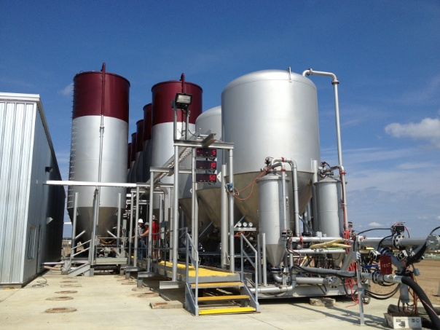

# 需求整理

第五期需求主要是完成货场计算器的实现。需要准备Master Data和业务实体，各种材料的数量等、混合物计算逻辑的处理等。

## 现状描述

目前货场计算器是在一个excel中计算并在portal上共享。货场人员拿到call sheet并在“Master Bulk Plant Calculator”表中输入数据并提供货场装载表“Bulk Plant Loading”。然后，这张表在批量生产和调度来回传递以进行验证。

一旦验证，打印副本将提供给货场来装载产品。 混合物/载荷的分割被写在印刷的载重板上并存储在货场的剪贴板上。 然后将此信息作为产品的活动输入到AX中。

## eService Online需求综述

安全：eService Online使用Sanjel Security Service进行权限控制。 eService Online将用户域名提取为用户名，以检索安全数据。 由于用户必须是域用户，并且只能在Sanjel Intranet内进行访问，因此无需访问密码。

技术要求：eService Online采用ASP .Net技术构建，可以在IIS上部署，也可以独立运行。 eService Online为用户提供网页，并为其他应用程序集成提供Web API。 它建立在eService Application和Sanjel Common Library的基础之上。 它需要遵循与eService相同的设计和架构，通过WCF服务与现有的eService进行通信，在同一个Oracle数据库中访问数据。

### 需求理解

1. eService Online提供Rig Board用来显示Call Sheet

Answer: Rig Board显示的是Rig Activity的跟踪数据，不是显示Call Sheet，目前我们对这部分的分析还不细致，但我们知道Call Sheet是Rig Activity整个流程中的一部分，而且包含了Rig 的相关信息。所以我们通过Call Sheet反推出部分Rig的活动，显示在Rig Board中。它只是所有Rig Activity 的一个子集。

1. 当Call Sheet需要拖运的话会进入拖运流程，进入3.4.2流程

Answer： 从Call Sheet进入拖运流程只是一种情况，后面还会增加其他情况。

从Call Sheet的Products Section选择一个 blend，并加载到网页中，（对应表MASTER BULK PLANT CALCULATOR_(Version 2.7).xlsm中的 Bulk Plant Input Sheet页，实现效果如Product Conceptual Model.vsdx中的Input Page）

信息保存后系统调用Bulk Plant Calculator Service来计算，将计算结果显示在网页上（实现效果如Product Conceptual Model.vsdx中的View Load Sheet），用户可以查看并打印。装载表状态为锁定，不可修改，发送通知给货场操作员

1. Product Hauls页面显示所有的Product Haul列表，在此页面创建的ProductHaul对应的CallSheetNumber为空，即新增页面CallSheetNumber为只读，只需对Amount做非空校验即可。
2. RigBoard页面选择其中一条记录并双击，进入Job Page。在该页面也可以新增ProductHaul，进入3.4.2流程。

### 用户权限验证

关于安全部分的需求描述是这样的：

eService Online utilize Sanjel Security Service for permission control. eService Online extracts user domain name to be the username to retrieve the security data. Since the user must be a domain user and only have access within Sanjel intranet, no password needed for access.

翻译过来：

eService Online使用Sanjel Security Service进行权限控制。 eService Online将用户的域用户名提取为用户名，以检索安全数据。 由于用户必须是域用户，并且只能在Sanjel Intranet内进行访问，因此无需访问密码。

所以，常规网络应用的登录部分就都 不需要了，我们只需要进行权限控制。我上传一个现在的项目OPSTRACKER 到PROTOTYPE目录下，你可以参考其中的代码和设计。这里还需要你对eService中的Sanjel Security Service的基本使用有一些了解。

这部分实现在OPSTrackerBaseController类中，主要方法是

public string UserName

{

get { return CurrentHttpContext.User.Identity.Name.Split('\\')[1]; }

}

private User GetSecurityUser(string userName)

{

string currentUserName = (String.IsNullOrEmpty(userName) ? UserName.Trim() : userName.Trim());

if (Session["SecurityUser"] == null || ((User)Session["SecurityUser"]).Name.ToLower() != currentUserName.ToLower())

{

SecuredApplication secApp = ServiceGateWay.SanjelSecurityService.GetSecuredApplicationByName("OPS Tracker");

if (secApp != null)

{

secApp.AssociateUserGroups();

foreach (User usr in secApp.Users)

{

if (usr.Name.ToLower() == currentUserName.ToLower())

{

Session["SecurityUser"] = usr;

break;

}

}

}

}

return (User)Session["SecurityUser"];

}

不需要重新创建Application完成Online的权限验证，在eService Application中加入新的权限。

### LoadSheet Page说明

1. 一个product haul是一个blend 的一次装载，目前我们不加入truck unit 信息和pod 信息，但是后面很快就会加入。但无论怎分，一次装载只能有一个load sheet。所以现在可以认为product haul和product load 是一对一的关系，或者说是一个概念。

2. 在概念模型Input Page中，“Add a Product Haul”窗口是弹出的，这个窗口输入的内容是一个新的product load。添加完一个Load Sheet以后，需要打开一个新的页面显示打印格式的这个Load Sheet。而当前页则跳转回这个use case的起始页面 – Rig Board.至此这个use case才结束。

3. 在概念模型View Load Sheet中, 我把中间显示部分改为了Product List，这个设计是这样的，点击Base Blend前面的小箭头，在datagrid两行之间拉开一个空间来显示Load Sheet 中的详细产品列表。如果实现有困难，做成弹出窗口也可以。

4. 在View Load Sheet页面，如果点击Load List上面的“+”，弹出Input Page。如果选中一个Load，点击编辑按钮，弹出input page但是是编辑逻辑。点击垃圾桶图标，对该项记录进行删除。点击打印按钮，需要打开一个新的页面显示打印格式的这个Load Sheet。

## Rig Board

Rig Board中显示Rig Activity(数据来自Call Sheet)。 一些列需要调整以缩短显示。 现在只需使用全长数据。 留着接口进行处理即可。 细节要求将在稍后提供。

### 问题

Q0718001：Rig Board中只显示满足某种条件的Call Sheet吗？如果是的话条件是什么

Answer：目前已知的是Service Points 和日期范围，但要记住一点，Rig Activity的实体是单独设计的，它现在是来自Call Sheet，以后是反过来用来生成Call Sheet的，所以接口设计很重要

## 货场计算器服务Bulk Plant Calculator Service

### 水泥装载量计算Cement Loads Calculation

采用Web API的形式

用户输入：混合工作配方，基础混合+添加剂; 总吨位或基础混合吨位。

输出：混合分解。

依赖：混合配方数据库Blend Recipe database。

BWOW计算需要Base Blend用水需求参数，在Blend 的属性计算之前，需要手工输入。

### Bulk Plant Calculator需求

1. 调度为Job安排一次产品拖运

前提条件：Call Sheet已经创建，并且production部分已经填充

1.1调度从Rig Board中选择一个Rig Activity

Q0718002：这里是从eService选择Call Sheet还是应该从Rig Board中选择Call Sheet？

Answer: 是从Rig Board中选择一个Rig Activity ，目前这个Rig Activity 是与Call Sheet 关联的

1.2调度在Products Section中的“Acids/Blends/Fluids”列表中选择一个blend

Blend的过滤标准是：Lead1, Lead2, Lead3, Lead4, Tail, Plug

* 1. 产品拖运的数据以及数量输入“Base Blend”和“Additives Per Base”列表

Q0718003：是不是对应Product Conceptual Model.vsdx中的Input Page，但这个页面没有“Additives Per Base”的信息

Answer：eService中实现的Products 页面 的实体模型是Base Blend 包含blend Additives, 这个模型在概念上是有瑕疵的。准确的概念模型是Product Model页面中的新描述。所以eService中的Acids/Blends/Fluids -Base Section既包含了整个Blend的信息,也包含了Base Blend的信息。当选中一个Base记录的时候，下面显示相应的Additives的信息。我重新定义了BlendChemical这个实体，就是为了解决这个问题。所以eService中Products 页面，实际包含着每个job中需要的专用的Blend 的配方。从这里可以看出，Sanjel的业务是为每个job进行配方设计，因为每口油井都是不一样的，一些常用的配方会固化为产品。顺便说一句，这和你们公司的业务是不是有类神似，你们为不同的公司做定制开发，但通用的模块应当固化为产品。

* 1. 调度选择一个Blend，输入装载量（必填），用水量（选填），选择Total Blend Tonnage (默认)或Base Blend Tonnage.

这里的验证包括：

1.5 调度点击Save按钮

1.6 如果装载量大于已选择的Blend数量，弹出一个警告框，调度如果选择是则转到下一步，选择否则取消保存操作，允许调度重新输入信息。如果配方中包括BWOW混合方式，则Mix Water为必填项，如果未填写，系统在输入框下给出提示信息。

注意：这里涉及到Total Blend Tonnage和 Base Blend Tonnage的转换。Blend List中的是Total Blend Tonnage。eService中的是Base Blend Tonnage。

1.7 产品拖运信息保存到数据库中，产品列表更新为仍需要的数量

1.8 Bulk Plant Calculator Service生成装载表并保存到数据库中

1.9 调度选择一个装载表并点击Print按钮，装载表将被打印为PDF格式。一旦装载表被打印，它将进入Locked状态，不允许修改。但允许被再打印。

以下流程在本期内暂不考虑

1.10 当装载表被下载后，调度会从货场操作人员出接收到一个通知

1.11 调度分配司机运送产品

1. 调度将产品安排到远程货场
2. 调度安排将产品从远程货场运输到到工作位置
3. 货场操作员装载混合物

4.1 货场操作员打印装载表

4.2 货场操作员加载混合物

4.3 货场操作员给调度发送通知，并将装载表的状态改为Loaded

### Bulk Plant Calculator 设计需求

以Call Sheet #1074548为例

图1 Call Sheet的信息

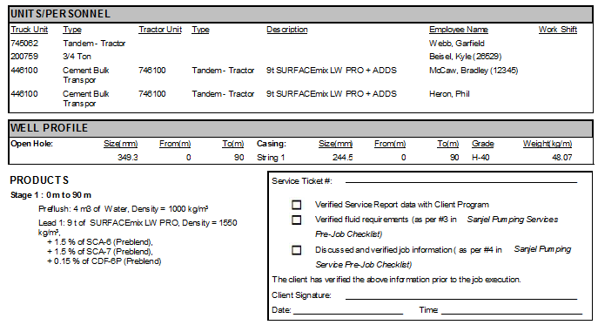

将Call Sheet相关的信息输入到BULK PLANT CALCULATOR中，对应表MASTER BULK PLANT CALCULATOR_(Version 2.7).xlsm的Bulk Plant Input这个Sheet页：

图2 Bulk Plant Input

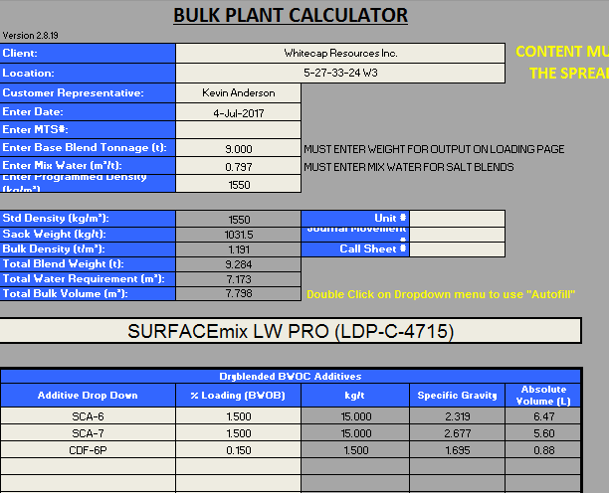

当Bulk Plant Input页的信息填写完成后，点击Bulk Plant Loading Sheet页

图3 Bulk Plant Loading 页

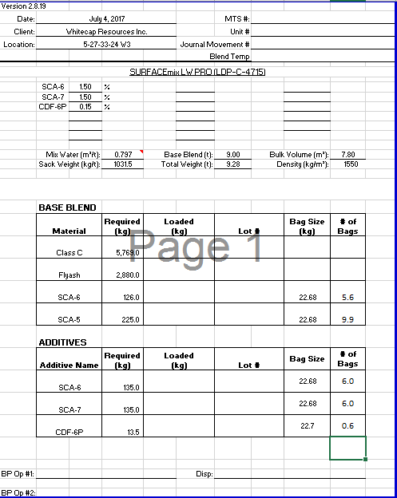

关于这个过程有以下各种挑战：

* 手动输入的数据已经输入到Call Sheet
* 在这个计算器中更新信息的手动过程
  + 水泥混合配方
  + 添加剂可用性
  + 添加剂的性能
  + 混合物和添加剂的匹配禁忌
  + 更新名称
  + 最大和最小的密度-当密度超出说明书时进行标注

在系统中创建一个计算器以下功能是必须的：

* - 管理系统中的水泥混合配方，允许实验室根据需要进行更新，修改和创建
* - 管理系统中的添加剂属性，允许实验室根据需要进行更新，修改和创建
* - 确定重新计算混合水，产量和密度是否应进行确认

这个过程同样需要以下功能：

* 在计算时使用eService Call Sheet的blend和additives
  + 手动输入吨数（必填）
* 基于Base Blend吨数和Blended Cement吨数计算配方/装载表
* 将Cement blend划分成多次装载
* 允许装载有多个水泥混合物
* 跟踪装载
  + 在Call Sheet创建前或者创建后应该知道
* 跟踪剩余的水泥混合物
  + 当job没有足够的水泥时应标注
  + 在Call Sheet创建前或者创建后应该知道
  + 追踪拖车将水泥运送到位置或散装设备
  + 追踪将水泥运送到位置或散装设备的司机
  + 看看AX产品的运动如何完成

### 按BaseBlend 重量计算逻辑（Base Blend Tonnage）

装载表(Base Blend Calculation Method)的计算如下：

#### 计算BaseBlend 拆解

在图1中输入9吨，SURFACEmix LW PRO (LDP-C-4715)配方如下：

##### Table 1. Blend Recipe

|  |  |  |  |  |  |  |  |  |  |
| --- | --- | --- | --- | --- | --- | --- | --- | --- | --- |
| Blend | Class C Amount | Flyash Amount | SCA-6 Amount | SCA-5 Amount | Mix Water | Yield | Density | Thixo? | AER Code |
| SURFACEmix LW PRO | 641 | 320 | 14 | 25 | 0.759 | 1.135 | 1550 | Y | 31 |

为base blend得到以下信息

##### Table 2. Blend 计算

|  |  |  |  |  |  |
| --- | --- | --- | --- | --- | --- |
| **Material** | **Required (kg)** | **Loaded (kg)** | **Lot #** | **Bag Size (kg)** | **# of Bags** |
| Class C | 5,769.0 |  |  |  |  |
| Flyash | 2,880.0 |  |  |  |  |
| SCA-6 | 126.0 |  |  | 22.68 | 5.6 |
| SCA-5 | 225.0 |  |  | 22.68 | 9.9 |

计算公式：

注意：此处公式的实现不会是直接相乘，这与我们的公式保存方式有关。然后与混合方法也有关。

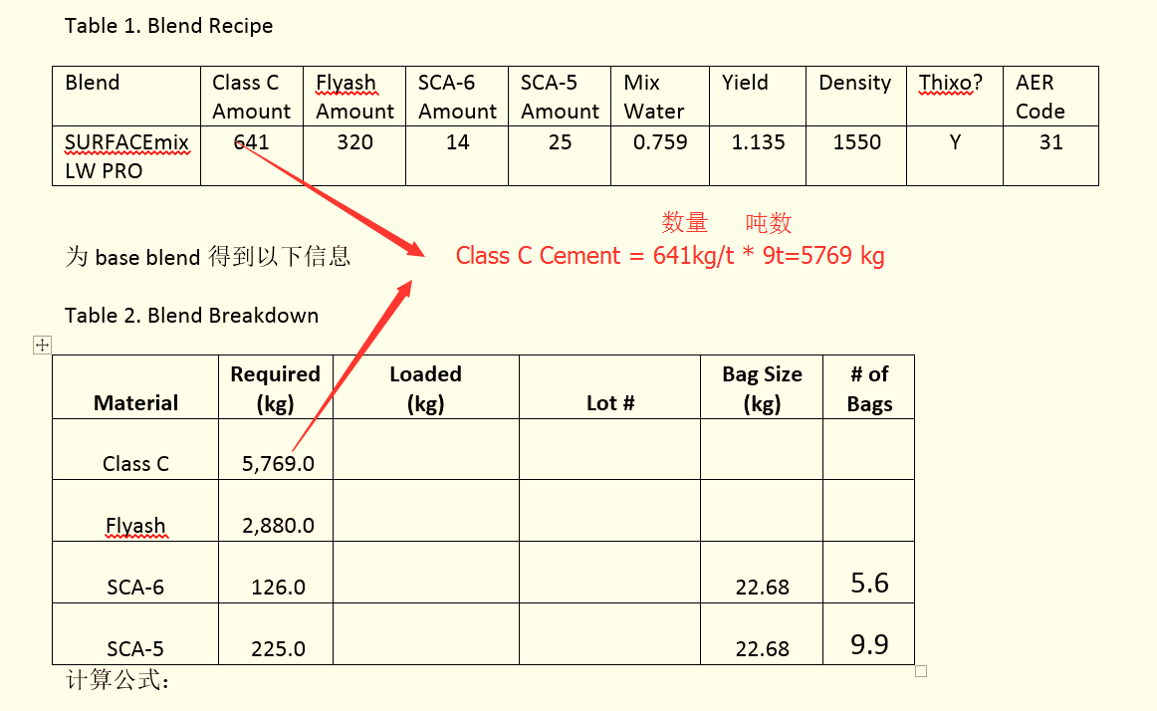

#### 得到以下添加剂的信息

##### Table 3 Additive计算

|  |  |  |  |  |  |  |
| --- | --- | --- | --- | --- | --- | --- |
| **Additive Name** | **Required (kg)** |  | **Loaded (kg)** | **Lot #** | **Bag Size** | **# of Bags** |
| SCA-6 | 135.0 |  |  |  | 22.68 | 6.0 |
| SCA-7 | 135.0 |  |  |  | 22.68 | 6.0 |
| CDF-6P | 13.5 |  |  |  | 22.7 | 0.6 |

注意：此处示例中没包括BWOW的情况。为保证计算的一致性，eService中的Base Blend + Additives应该事先转换成Receipe的格式，然后提交计算。否则需要做两个计算，错了没法找。

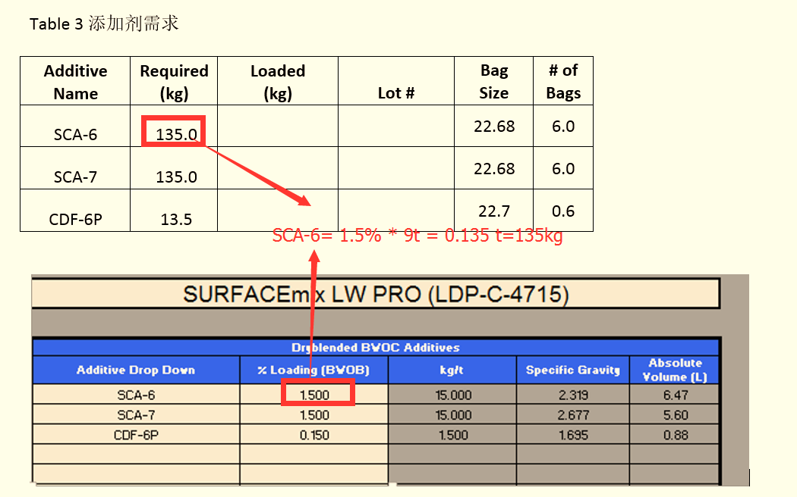

#### Total Weight计算

在Bulk Plant Loading 页的total weight是9.28t，它等于base blend 吨数+添加剂

9t （9000kg）+ 135kg + 135kg + 13.5 kg = 9283.5 kg = 9.28t

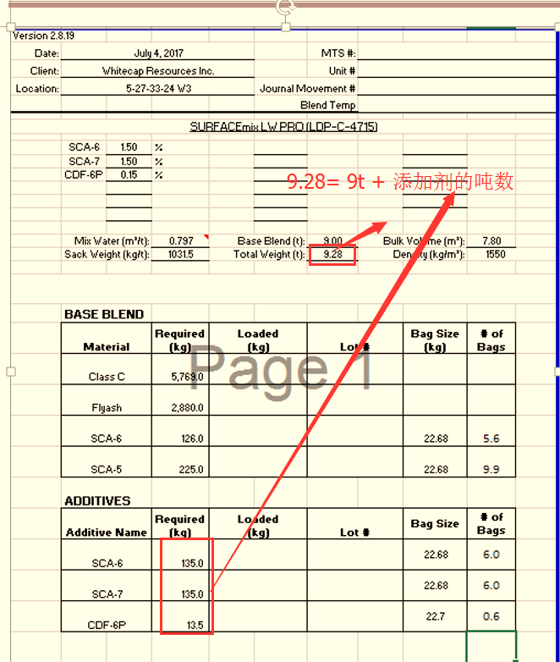

### 按Blend 总重量计算逻辑（Total Blend Tonnage）

如果按总重量计算，则需要在进行分解计算前，将Total Weight转换成Base Blend Weight，然后按照3.4.4的方法进行计算。

如果9.28t作为总的混合物重量被输入的话则需要进行以下计算：

使用上面的例子：

如果我们称之为Base Blend Tonnage“X”，并且知道％添加剂是基于基础混合吨位，我们得到以下结果：

#### Base Blend和Additive重新计算

现在计算出base blend，使用与上述相同的基础混合计算方法，之前的9t经过反推之后变为8.9966t，然后再重新计算Base Blend和添加剂

### KCI和NaCI

现在所有上述添加剂都以基础混合物的％添加。 有添加剂如下：

* - ％（BWOW）by weight of Water这种情况是需要先算出单位Base Blend的用水量，然后再根据用水量的百分比计算。在第一期中，用水量需要手工输入。

现有的两个例子是NaCl 和KCl.

因此，如果使用与上述完全相同的例子实施，但加入3％KCl作为添加剂：

Figure 4. Additive entry in current bulk plant calculator with KCl

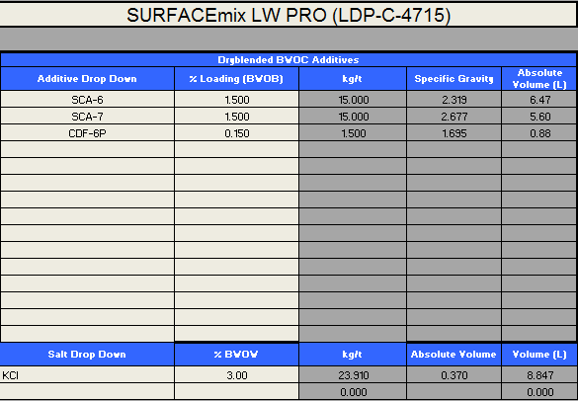

#### 加入KCI之后加载表的变化

Bulk Plant Loading页发生了以下变化：

Figure 5. Bulk Plant Loading Sheet with KCl

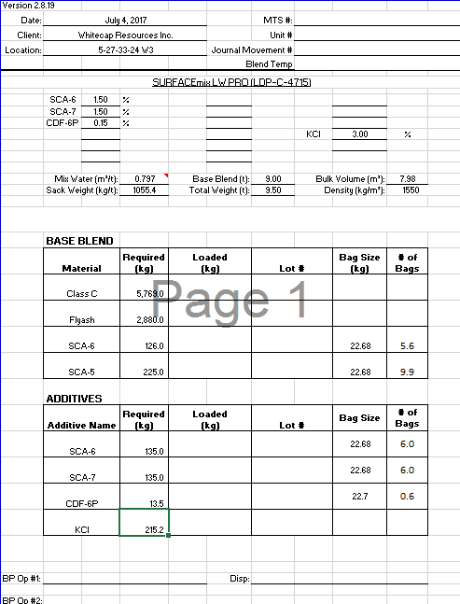

对于所有基础混合物和添加剂（除KCl以外），计算与上述相同。

对于KCl，计算更改，因为它不作为基础混合的％添加，而是作为％（BWOW）

现在如果输入总混合重量，而不是基础混合吨位，则需要进行以下计算：

### 不同添加方式的计算规则

在Callsheet 的product section中，Blend Additive可以以不同形式添加。包括：

* Preblend – 预先混合
* Prehydrated- 预先稀释
* Added On the fly – 搅拌时添加

但目前添加方式在eService中不是必填项，而且上游数据即Program中的数据也不包括这个信息。但是上游数据包括添加单位，基于添加单位确定规则如下：

1. % = Preblend, except for CFL-3L which is Prehydrated
2. kg/m3 = On the fly, except Barite which is Preblend
3. l/m3 = Prehydrate, except for FA-1, FA-3, FS-1 which are L/m3 and are added On the fly

注：之前所有计算都 是基于preblend的假设

### 非百份比添加单位的计算

kg/m3 和 l/m3单位的添加剂的计算均基于Base Blend的体积。

### Blend Recipe的计算方法

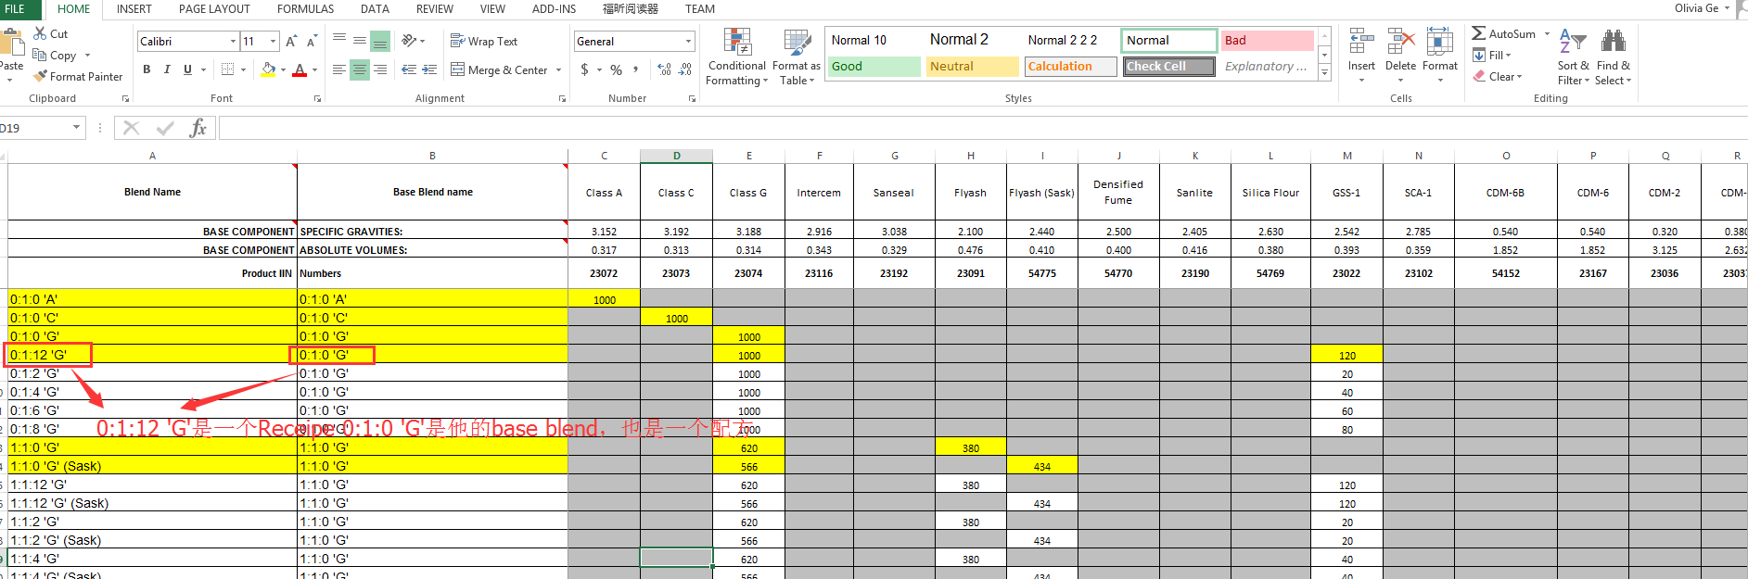

#### 问题1

上图中0:1:12 'G'是一个Recipe，0:1:0 'G'是它的base blend，同时，0:1:0 'G'也是一个配方，在上图数据中的第三行数据。0:1:0 ‘A’ 等于Class A Cement, 0:1:0 ‘C’ 等于Class C Cement, 0:1:0 ‘G’ 等于Class G Cement, 之所以要把它做成配方再转一下，是因为后面要与不同的Product对应，而库存管理和销售管理用的称呼不一样。这里名称很混乱，理解的时候要注意区分。

#### 问题2

Base blend的Amount=1000从何而来？Master Blend Sheet 2.xlsx可以查找到吗？

回答：0:1:0 ‘G’的表示方法，第一位表示 Flyash, 第二位表示cement，第三位表示GSS-1 %.

第一位和第二位是按体积表示比例 BWOB，第三位是在前两位基础上按百分比加入

0:1:12 G表示成0:1:0G + 12% GSS-1, BWOC

#### 问题3

如果是下图红框中的值

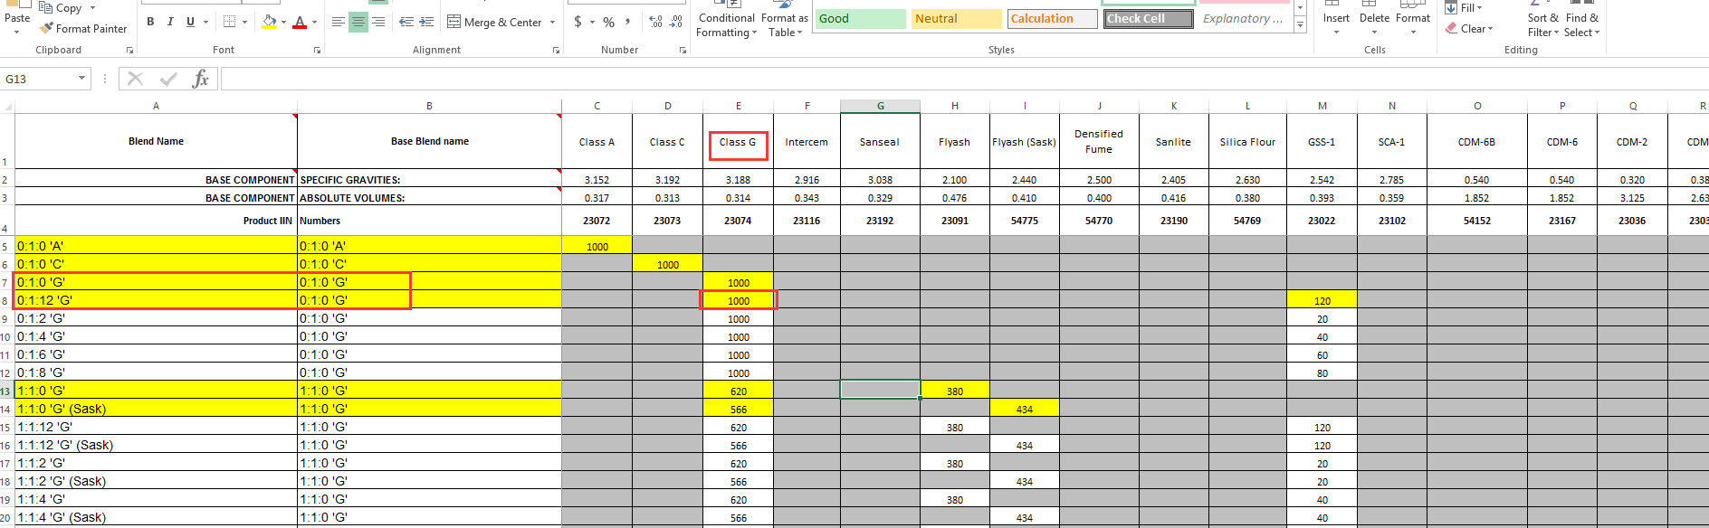

那么下图中的又该如何表示呢？:它也是配方套着下层配方，那么1:1:0 'G' (Sask)配方下的base blend 1:1:0 'G'的Amount又该是多少呢？

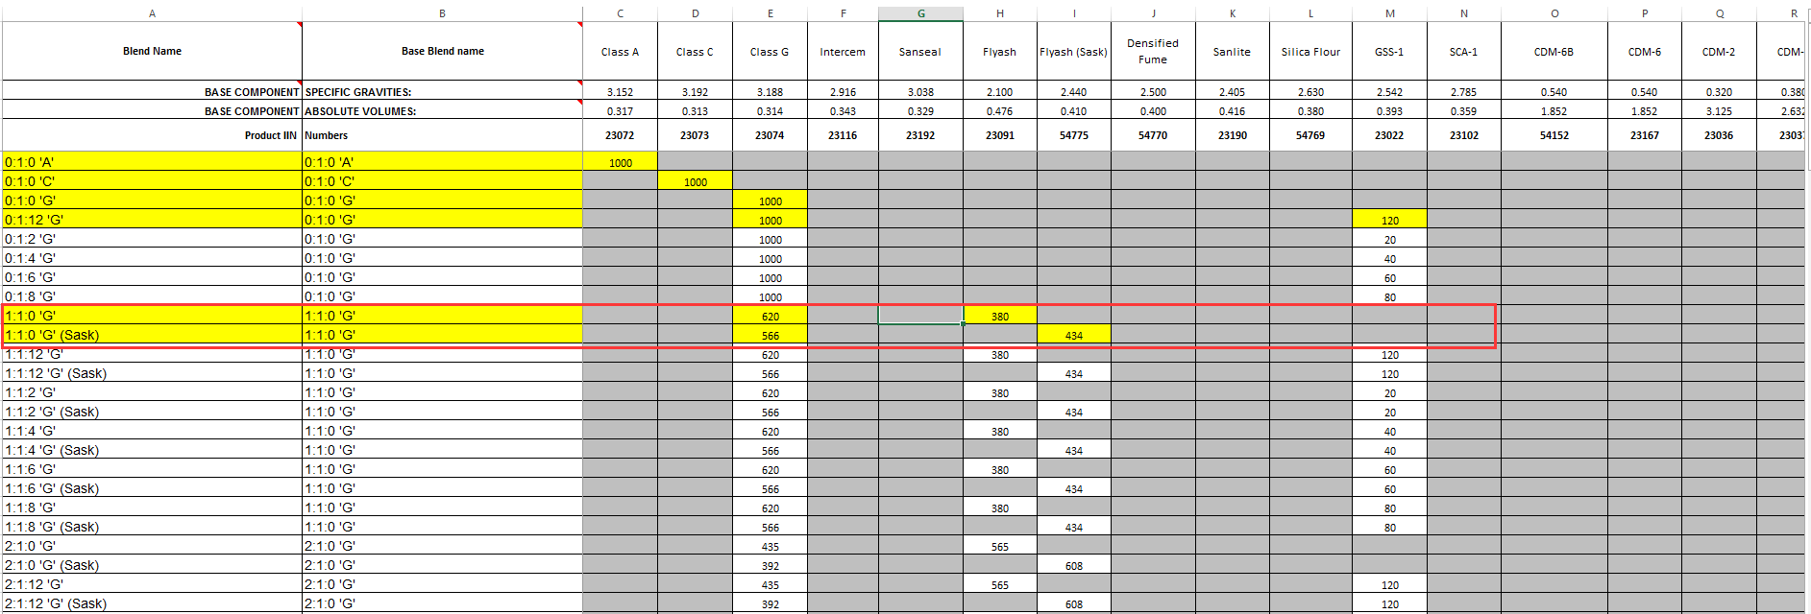

回答：1:1:0 G, 就是一份flyash, 一份Class G Cement, 因为比重不同，在我们的配方中转换成重量。

1:1:12 G我们表示成1:1:0G + 12% GSS-1 BWOC，而不是只直接表示成 三份直接相加，这是出于后面对收费的考虑。

你们只要理解其中的道理就行，把配方都建立起来，错的我再改。

以上原则只适用于0：0：0的格式，

我把这两个配方测试数据也建好了。

后面其他的配方都是BWOB

这些做法都是根据分析和设计得出来的，没有其他文档可以参考。

#### 问题4

关于计算的最新问题，CallSheet中每个production section中的Base Blend对应的重量，对应的应是下一层的receipe的总得混合物重量，但是根据MASTER BULK PLANT CALCULATOR_(Version 2.7).xlsm文档的计算结果却并非如此，在base blend自己本身的配方时，从目前的计算结果看，如果他本身配方的混合方式是BWOB，那么他确实是总混合物的重量，然而如果他本身配方的混合方式是BWOC，那么Base Blend对应的重量变为他本身配方的base blend的重量，如下：

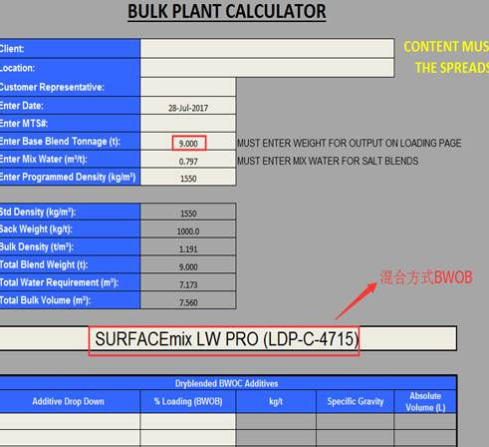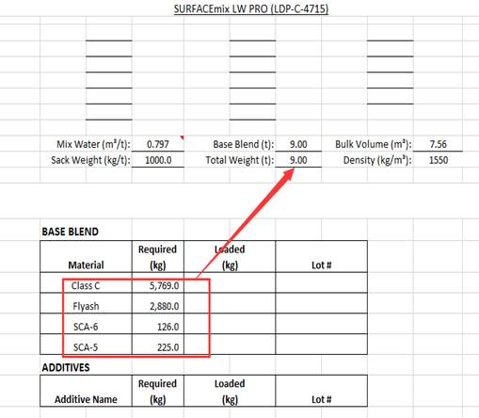

回答：这种计算是比较特殊，之前没有考虑到。你们发现的问题是正确的，但是在计算实现中还没有正确实现。我在测试中加了一组测试数据及逻辑示意如下：

从eService Product Section中的数据如下:

|  |  |  |  |  |
| --- | --- | --- | --- | --- |
| Base | Amount | Units |  |  |
| 1:1:12 ‘G’ | 1 | Tonnes |  |  |

|  |  |  |  |  |
| --- | --- | --- | --- | --- |
| Base Name | Additive Name | Amount | Units |  |
| 1:1:12 ‘G’ | SCA-6 | 1.5 | Percent |  |

转换成等价配方是：

Base Tonnage: 1000, Total Tonnage 1135

|  |  |  |  |  |  |
| --- | --- | --- | --- | --- | --- |
| BlendChemical | Amount | AddtionMethod | IsBaseBlend |  |  |
| 1:1:12 ‘G’ | 1000 | BWOC | true |  |  |
| SCA-6 | 15 | BWOC | false |  |  |

1:1:12 ‘G’的配方数据是：

Base Tonnage:1000, Total Tonnage 1120

|  |  |  |  |  |  |
| --- | --- | --- | --- | --- | --- |
| BlendChemical | Amount | AdditionMethod | IsBaseBlend |  |  |
| 1:1:0 ‘G’ | 1000 | BWOC | true |  |  |
| GSS-1 | 120 | BWOC | false |  |  |
|  |  |  |  |  |  |

关键是在这个地方：如果配方中的base是BWOC， 则继续找最终的base BlendChemical, 直到遇到的下一个base是 BWOB. Base Tonnage是指最终按base重量配方Base Blend的重量。也就是说在eservice中的base tonnage指的实际上是1:1:0 ‘G’的重量。但是，在最终分解表中，Base和Additive是按eService中product section 中的Base/Additive分的，所以在此例中，那个base的总重量不等于1000，而是1120。所以请注意区分这里的用base的不同含义。

1:1:0 ‘G’的配方数据是：

Base Tonnage:620, Total Tonnage 1000

|  |  |  |  |  |  |
| --- | --- | --- | --- | --- | --- |
| BlendChemical | Amount | AdditionMethod | IsBaseBlend |  |  |
| 0:1:0 ‘G’ | 620 | BWOB | true |  |  |
| Flyash | 380 | BWOB | false |  |  |
|  |  |  |  |  |  |

### 打印原料分拆表(Blend Breakdown Sheet)和装载表(Load Sheet)

数据计算好以后，用户可以打印出如下两个表格：

打印要求：页面尺寸 Letter Size (11” X 8.5 “)，初期版本只要实现出打印mockup的要素和格式要求，视觉效果上可以接受即可，不必精确定位。用户反馈后，会提供更精确的格式。

#### 原料分拆表(Blend Breakdown Sheet)

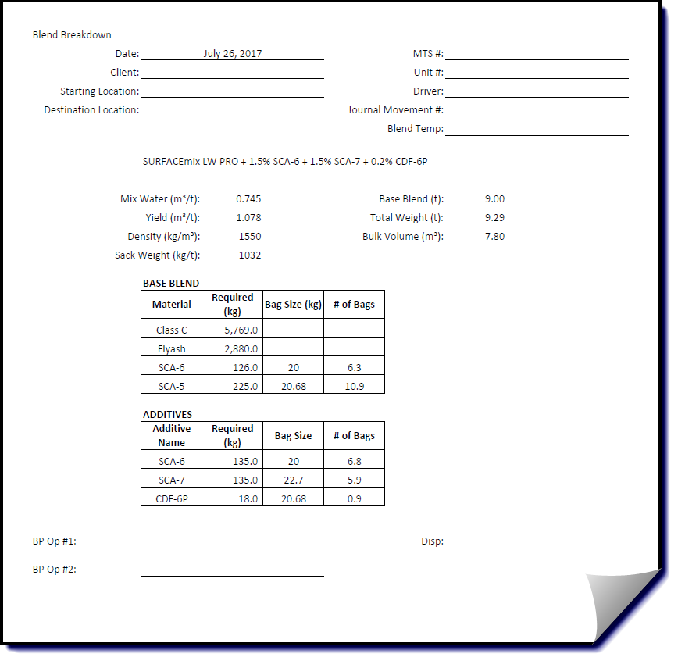

在以上版本基础上增加列表如下：

|  |  |  |  |
| --- | --- | --- | --- |
| Additional Additive List | | | |
| Additive Name | Required Amount | Unit | Addition Method |
| LCF-7 | 53 | Kg | Add on the Fly |
|  |  |  |  |

#### 装载表(Load Sheet)

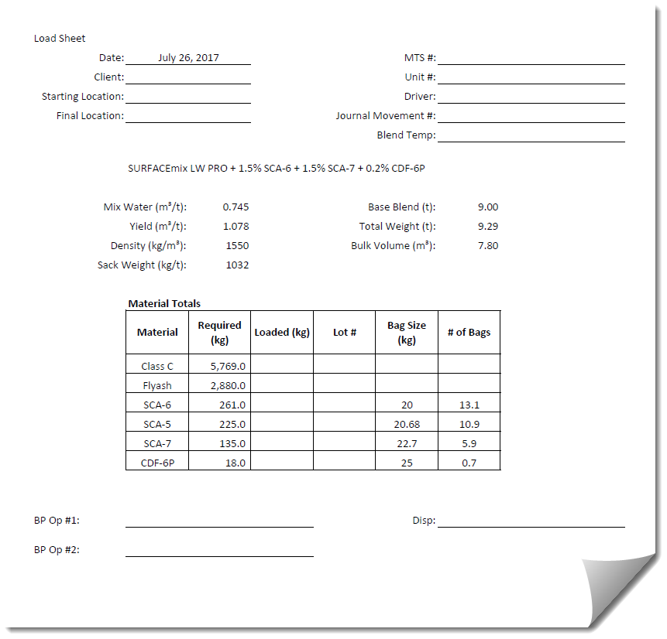

在以上版本基础上增加列表如下：

|  |  |  |  |
| --- | --- | --- | --- |
| Additional Additive List | | | |
| Additive Name | Required Amount | Unit | Addition Method |
| LCF-7 | 53 | Kg | Add on the Fly |
|  |  |  |  |

### 关于计算的测试数据

#### 测试数据1

1:1:6 + 0.25% CFR + 0.6% CFL-4 + 0.1% SCA-6 + 0.35% LTR + 0.1% ASM-3 + 0.15% CDF-6P

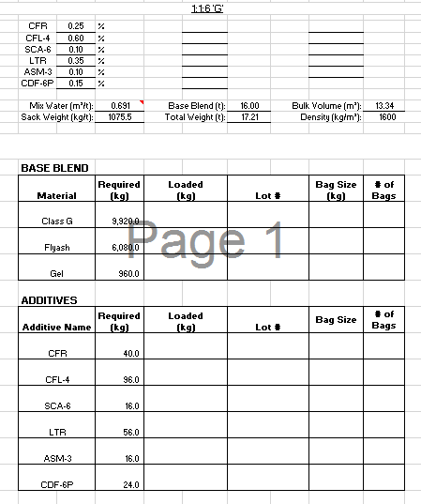

#### 测试数据2

1:1:6 + 0.25% CFR + 0.6% CFL-4 + 0.1% SCA-6 + 0.35% LTR + 0.1% ASM-3 + 0.15% CDF-6P + 3.0% (BWOW) KCl

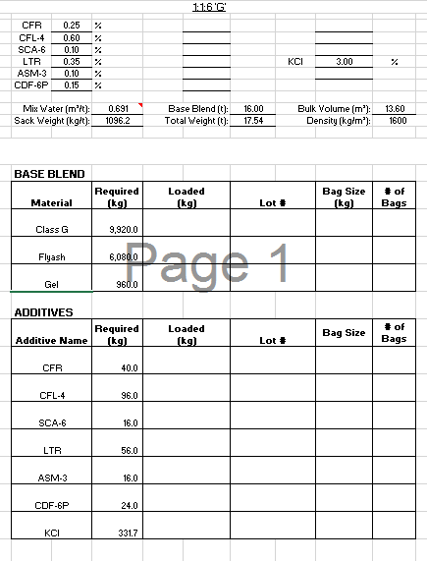

#### 测试数据3

Proteus Pro + 0.1 % CFR-2 + 0.5% CFL-3 + 2.0% FWC-2 + 0.5% CaCl2 + 0.15% CDF-6P

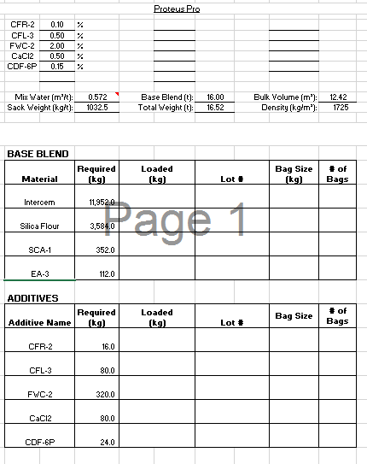

#### 测试数据4

Proteus Pro + 0.1 % CFR-2 + 0.5% CFL-3 + 2.0% FWC-2 + 0.5% CaCl2 + 0.15% CDF-6P + 5.0% (BWOW) NaCl

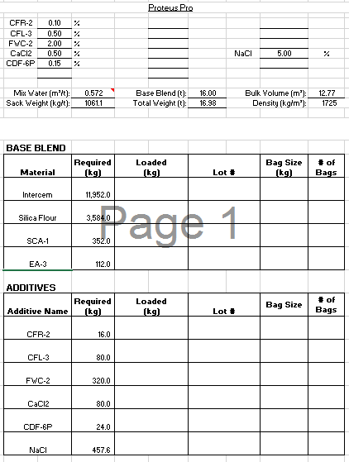

## Master Data

Bulk Plant Calculator has following master data involved and created. Current eService entity relationships between these master data entities need to be consolidated and enhanced while scope expanding. 货场计算器包含并创建了以下主数据。 这些主数据实体之间的当前eService实体关系需要在扩展范围的同时进行整合和增强。

Q0718004: 这一段描述的意思是在eservice中原有实体上进行扩展，但代码中Project 文件夹下都是新建的实体，与eService中原有实体没有关系，是这样吗？

Answer: 在eService中很多master data是Common Type类型，自身不宜扩展。所以我们重新定义一个实体，然后和原来的类型进行关联。等以后有机会，再用新的类型去替代现有的类型。

Sanjel.Common.BusinessEntities.Reference.BlendFluidType – This is the base blend list in eService. This will be redefined as BaseBlend entity, but implementation needs to keep eService current implementation and extend it to be properly defined in BulkPlant Calculator. 这是eService中的基础混合列表。 这将被重新定义为BaseBlend实体，但实现需要保持eService当前实现并将其扩展为在BulkPlant Calculator中正确定义。

Sanjel.Common.BusinessEntities.Reference.AdditiveType – This is the blend additive list in eService. This will be redefined as BlendAdditives entity, but implementation needs to keep eService current implementation and extend it to be properly defined in BulkPlant Calculator. 这是eService中的混合添加剂列表。 这将被重新定义为BlendAdditives实体，但实现需要保持eService当前的实现，并将其扩展为在BulkPlant Calculator中正确定义。

Sanjel.Common.BusinessEntities.Reference.BlendCategory – This is the blend category list in eService which is used to determine which blend needs calculation. 这是eService中的混合类别列表，用于确定哪个混合需要计算。

BlendChemical – New master data which will be the based class of BaseBlend and BlendAdditives, which contains the chemical properties of Blend itself. 新的主数据，它将是BaseBlend和BlendAdditives的基础类，其中包含Blend本身的化学性质。

BlendRecipe – New master data which contains composition of a blend. 混凝泥浆配方，它包含混合物的合成物

### 测试数据

1. 目前创建的Master data与测试用例数据需要分开在不同的文件中保存；
2. BlendFluidType是eService中原有的Base Blend的类型，SURFACEmix LW PRO +ADDS 是一个最终使用Blend产品的名字，它是在PriceBook中出现的。在product section 中，它代表了一个base blend 加上若干additives，是个抽象的概念，相当一个类，而product section中的数据是它的实例。在实现中可能会把创建一个BlendChemical，来代表它。
3. BlendRecipeTestData中的CreateReceipeSURFACEmixLWPROADDS它应该是一个由product section 中的一个blend 的信息导出的一个对象。

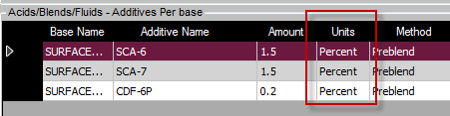

Product section 中的additives如果是percent，它的amount是相对于baseblend的百分比，所以再由此构建recipe的时候，baseblend应该是1，添加方式是BWOC, 其他additive的百分比直接加上去就行了，添加方式也是BWOC。

1. BlendChemical中的BaseBlendType和AdditiveType两个属性，它是为了解决Product section中的base blend和additive的类型扩展而设置的，所以最终使用的blend中这两个属性应该都为空。我们有另外两个属性IsBaseEligible， IsAdditiveEligible的值与这两个相关，也都应该是false。其实它们应该是计算属性。

### Master Blend Sheet 2.xlsx解读



问题1：上图中0:1:12 'G'是一个Recipe，0:1:0 'G'是他的base blend，同时，0:1:0 'G'也是一个配方，在上图数据中的第三行数据，这样的理解对吗？

回答：理解是对的。0:1:0 ‘A’ 等于Class A Cement, 0:1:0 ‘C’ 等于Class C Cement, 0:1:0 ‘G’ 等于Class G Cement, 之所以要把它做成配方再转一下，是因为后现要与不同的Product对应，而库存管理和销售管理用的称呼不一样。这里名称很混乱，理解的时候要注意区分。

如果正确，那么下面代码中



问题2：Base blend的Amount=1000从何而来？Master Blend Sheet 2.xlsx可以查找到吗？

如果是下图红框中的值



回答：0:1:0 ‘G’的表示方法，第一位表示 Flyash, 第二位表示cement，第三位表示GSS-1 %.

第一位和第二位是按体积表示比例 BWOB，第三位是在前两位基础上按百分比加入

0:1:12 G表示成0:1:0G + 12% GSS-1, BWOC

问题3：那么下图中的又该如何表示呢？:它也是配方套着下层配方，那么1:1:0 'G' (Sask)配方下的base blend 1:1:0 'G'的Amount又该是多少呢？



回答：

1:1:0 G, 就是一份flyash, 一份Class G Cement, 因为比重不同，在我们的配方中转换成重量。

1:1:12 G我们表示成1:1:0G + 12% GSS-1 BWOC，而不是只直接表示成 三份直接相加，这是出于后面对收费的考虑。

你们只要理解其中的道理就行，把配方都建立起来，错的我再改。

问题4：如果上述一的理解不对，那么正确的理解应该是怎么样的，如何解读Master Blend Sheet 2.xlsx的配方数据？

问题5：Master Blend Sheet 2.xlsx的数据的AdditionMethod是否都是BWOB?文档中是否有地方可以查找相关知识？

回答：我把这两个配方测试数据也建好了。

后面其他的配方都是BWOB

这些做法都是根据分析和设计得出来的，没有其他文档可以参考。

## 工作分解Work Breakdown

1. Data Model Design 数据模型设计– Master Data and Business Entities 主数据和业务实体
2. eService Online infrastructure Online的基础结构– Rig Board
3. Master Data Preparation主数据准备 – Database setup, data import, data access service.建立数据库，导入数据，数据访问服务
4. Recipe Management 配方管理– Create database structure to host recipes. Import data. Implement data access service.创建数据库结构去存放配方，导入数据，实现数据访问服务
5. Blend Calculation Service混合物计算服务 – Calculate material amount from product requirement and recipe. 根据产品需求和配方计算材料的使用量
6. Blend List 混合物列表– Create database table to link up product section in eService, manage product how overall information, sent and remains.创建数据库表链接eService中的产品部分，管理产品的整体信息、已发送和遗留的
7. Loading Sheets载入表 – Create Load Sheets database, and all Load Sheet UI, Call Sheet specific UI.创建Load Sheets数据库，所有Load Sheet UI，Call Sheet特定的UI
8. Print Loading Sheets 打印载入表– print as formatted web page, user can select printer to save it as PDF. 作为网页格式进行打印，用户可以选择打印机将其保存为PDF。

## Product Haul产品拖运

新建产品拖运Product Haul

选择可用的水泥车Pick Available Bulk Unit

选择产品Select Product

输入装载量Enter Load Amount

计算装载表Calculate Load Sheet

打印装载表Print Load Sheet

给Bulk Plant发送装载通知Send Load Notification to Bulk Plant

Bulk Plant操作员装填混合物Bulk Plant Operator Load Blend

Bulk Plant 操作通知调度员Bulk Plant Operation Notify Dispatcher

分配司机Assign Driver

发送运输通知给司机Send Haul Notification to Driver